LOT MISE EN COMMUN DE MOYENS
MECM
CHAPITRE 1
INSTALLATION DE CHANTIER/
ou BASE VIE
AIDE A LA RÉDACTION CCTP / DPGF
PRISE EN CHARGE DE LA BASE VIE PAR LE MAÎTRE D’OUVRAGE
GO et CES
GROS- ŒUVRE
CORPS D’ÉTATS SECONDAIRES
INSTALLATION DE CHANTIER
Indice | Date | Rédacteur | § | Nature de l’évolution
A | Février 26 | Lot MECM  L'OPPBTP |  | Création document ALR CCTP/DPGF
B | 28/02/26 | OPPBTP |  | Modification document ALR CCTP/DPGF
Nota : ce document n’est pas exhaustif.

« Extrait du site de L'OPPBTP / PRÉVENTION BTP »
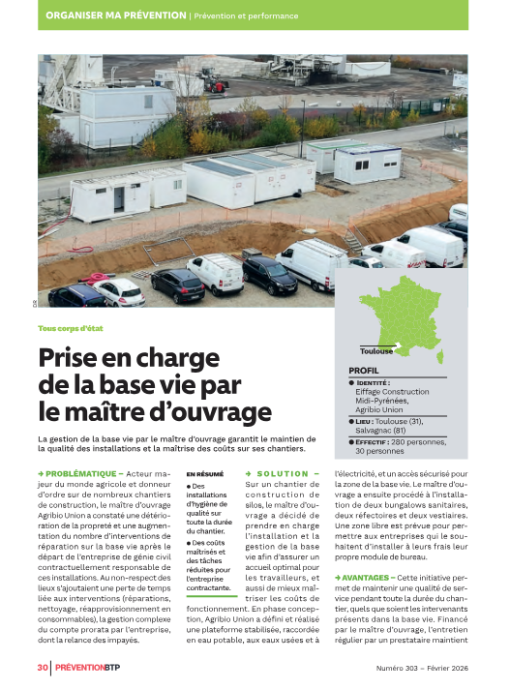
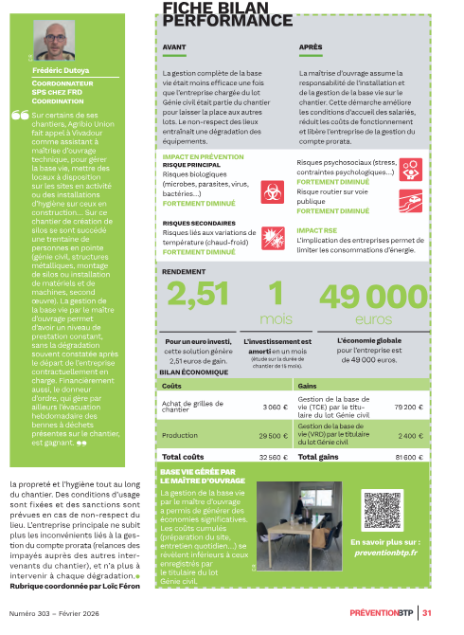

« Extrait du site de L'OPPBTP / PRÉVENTION BTP » / Si vous souhaitez en savoir plus rejoignez le lien suivant « https://www.preventionbtp.fr/ressources/solutions/quand-le-maitre-d-ouvrage-assure-directement-la-gestion-de-la-base-vie_TfY4aZacVAp6P5XQn2RZFW

Quand le maître d'ouvrage assure directement la gestion de la base vie »
Mis à jour le : 22/01/2025
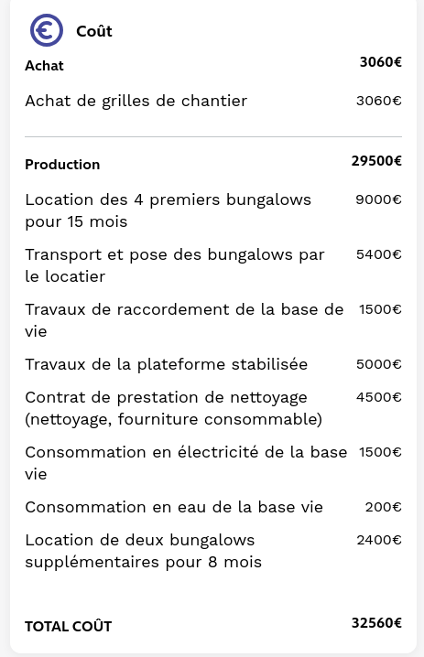
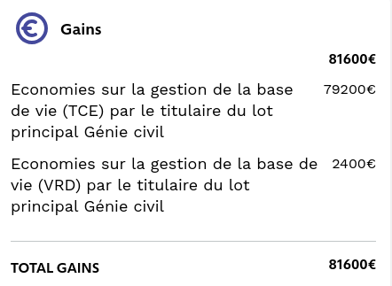

FIN DU DOCUMENT NON EXHAUSTIF

